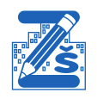

DEN PŘEDŠKOLÁKŮ

na ZŠ Masarova
Kdy: 27. 1. 2026
15:30 – 18:00
Kde: ZŠ Masarova 11

Pro všechny děti, které se k nám chystají přijít
k zápisu do 1. třídy.

Přijďte se přesvědčit, že i ve škole je spousta
zábavy a legrace. Zažijete odpoledne plné
her a soutěží. Těšíme se na Vás.


